ПРОТИВОДЕЙСТВИЕ КОРРУПЦИИ В КУЙБЫШЕВСКОМ СЕЛЬСКОМ ПОСЕЛЕНИИ

ПАМЯТКА

ДЛЯ МУНИЦИПАЛЬНЫХ СЛУЖАЩИХ И ЛИЦ, ЗАМЕЩАЮЩИХ
МУНИЦИПАЛЬНЫЕ ДОЛЖНОСТИ

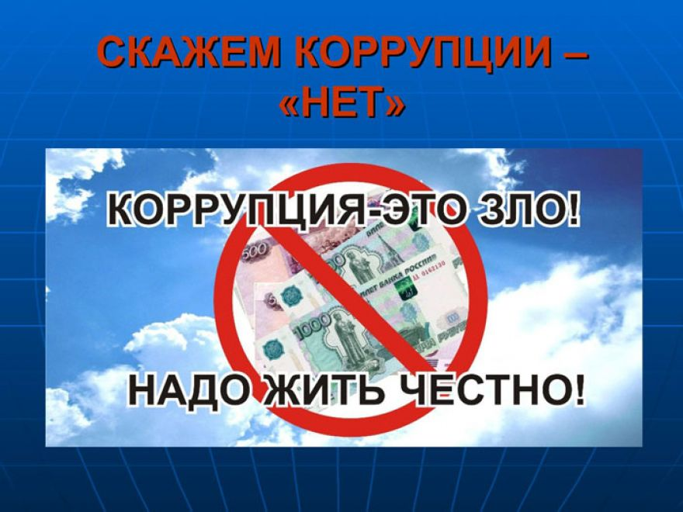

Обязанности, запреты и ограничения в сфере противодействия коррупции определены:
- Федеральным законом от 25.12.2008 № 273-ФЗ «О противодействии коррупции»;
- Федеральным законом от 02.03.2007 № 25-ФЗ «О муниципальной службе в Российской Федерации»;
- Федеральным законом от 06.10.2003 № 131-ФЗ «Об общих принципах организации местного самоуправления в Российской Федерации» и принятыми в их исполнение федеральными, региональными и муниципальными нормативными правовыми актами.
Под коррупцией на муниципальной службе понимается использование муниципальным служащим своих полномочий и доверенных ему прав государства в целях получения личной выгоды, противоречащее установленному законодательству.
Коррупционное правонарушение - это отдельное проявление коррупции, которое влечет за собой последствия в виде дисциплинарной, административной, гражданско-правовой или уголовной ответственности в зависимости от его характера и тяжести.
Действие или бездействие муниципального служащего, которое в ситуации конфликта интересов создает условия для получения им доходов в виде денег, ценностей, иного имущества или услуг имущественного характера, иных имущественных прав для себя или для третьих лиц считается коррупционным поведением.

Муниципальному служащему в связи с прохождением службы запрещается:
- быть избранным или назначенным на государственную должность Российской Федерации либо государственную должность Республики Крым, муниципальную должность, на должность государственной службы;
- получать в связи с должностным положением или в связи с исполнением должностных обязанностей вознаграждения от физических и юридических лиц;
- использовать в целях, не связанных с исполнением должностных обязанностей, средств материально-технического, финансового и иного обеспечения, другого муниципального имущества;
- принимать без письменного разрешения главы муниципального образования награды, почетные и специальные звания за исключением случаев, установленных законодательством;
- быть поверенным или представителем по делам третьих лиц в органе местного самоуправления;

- заниматься другой оплачиваемой деятельностью, кроме преподавательской, научной и иной творческой деятельности;
- заниматься предпринимательской деятельностью лично или через доверенных лиц, а также участвовать в управлении коммерческой организацией;
- без разрешения представителя нанимателя (работодателя) участвовать на безвозмездной основе в управлении некоммерческими организациями.

Аналогичные запреты, установленные ст. 12.1 Федерального закона «О противодействии коррупции», предусмотрены для лиц, замещающих на постоянной основе муниципальные должности.
В случае, если владение лицом, замещающим должность муниципальной службы, ценными бумагами (долями участия, паями в уставных (складочных) капиталах организаций) приводит или может привести к конфликту интересов, указанное лицо обязано передать их в доверительное управление в соответствии с гражданским законодательством Российской Федерации.
Конфликт интересов – ситуация, при которой личная заинтересованность муниципального служащего влияет или может повлиять на надлежащее, объективное и беспристрастное исполнение им должностных (служебных) обязанностей.
Муниципальный служащий, не принявший мер предотвращению и урегулированию конфликта интересов, не представивший сведения о своих, супруги (супруга) и несовершеннолетних детей доходах, расходах, об имуществе и обязательствах имущественного характера либо представивший заведомо недостоверные или неполные сведения, подлежит увольнению в связи с утратой доверия.
Сведения о применении к муниципальному служащему взыскания в виде увольнения в связи с утратой доверия включаются органом местного самоуправления, в котором муниципальный служащий проходил муниципальную службу, в реестр лиц, уволенных в связи с утратой доверия, предусмотренный статьей 15 Федерального закона от 25 декабря 2008 года N 273-ФЗ "О противодействии коррупции".
Получение муниципальным служащим в связи с исполнением должностных (служебных) обязанностей вознаграждения от физических и юридических лиц может создавать ситуации этической неопределенности и способствовать возникновению конфликта интересов на муниципальной службе.
Муниципальный служащий не должен просить и принимать подарки, предназначенные для него или его родственников и близких, способные повлиять или создать видимость влияния на его беспристрастность, стать вознаграждением или создать видимость вознаграждения, имеющего отношение к выполняемым должностным (служебным) обязанностям
Подарки, полученные муниципальным служащим в связи с протокольными мероприятиями, со служебными командировками и с другими официальными мероприятиями, признаются муниципальной

собственностью и передаются муниципальным служащим по акту в орган местного самоуправления, в котором он замещает должность муниципальной службы. Служащий, сдавший подарок, полученный им в связи с протокольными мероприятиями, может выкупить в порядке, устанавливаемом нормативными правовыми актами РФ.
Муниципальный служащий (за исключением главы администрации) вправе с предварительным письменным уведомлением представителя нанимателя (работодателя) выполнять иную оплачиваемую работу, если это не повлечет за собой конфликт интересов, если иное не предусмотрено Федеральным законом «О муниципальной службе в Российской Федерации».
Гражданин, замещавший должность муниципальной службы, включенную в перечень должностей, разработанный во исполнение требований ст. 12 Федерального закона «О противодействии коррупции», в течение двух лет после увольнения с муниципальной службы не вправе замещать на условиях трудового договора должности в организации и (или) выполнять в данной организации работу на условиях гражданско-правового договора в случаях, если отдельные функции муниципального (административного) управления данной организацией входили в должностные (служебные) обязанности муниципального служащего, без согласия соответствующей комиссии по соблюдению требований к служебному поведению.
В соответствии со ст. 19.29 КоАП РФ привлечение работодателем либо заказчиком работ (услуг) к трудовой деятельности на условиях трудового договора либо к выполнению работ или оказанию услуг на условиях гражданско-правового договора муниципального служащего, замещающего должность, включенную в перечень, установленный нормативными правовыми актами, либо бывшего муниципального служащего, замещавшего такую должность, с нарушением требований, предусмотренных Федеральным законом «О противодействии коррупции» влечет наложение административного штрафа на граждан от 2 до 4 тыс.руб.; на должностных лиц - от 20 до 50 тыс.руб.; на юридических лиц - от 100 до 500 тыс.руб.
Неисполнение гражданином, замещавшим должности муниципальной службы, перечень которых устанавливается нормативными правовыми актами Российской Федерации, после увольнения с муниципальной службы указанного требования влечет прекращение трудового договора, заключенного с указанным гражданином.
Муниципальные служащие и лица, замещающие муниципальные должности, ежегодно, не позднее 30 апреля, представляют сведения о своих, супруги (супруга) и несовершеннолетних детей доходах, расходах, об имуществе и обязательствах имущественного характера.
Представление сведений о доходах, расходах, имуществе и обязательствах имущественного характера осуществляется гражданином, претендующим на замещение должности муниципальной

службы, включенной в перечень, установленный нормативно- правовыми актами Российской Федерации, а также служащими, замещающими указанную должность муниципальной службы.
При установлении в представленных сведениях ошибок уточненные сведения могут быть поданы в течение одного месяца после окончания срока представления сведений о доходах.
Сведения о расходах представляется лишь в том случае, если общая сумма сделки превышает общий доход лица, его супруги и несовершеннолетних детей за три последних года, предшествующих отчетному периоду.
Полномочия лица, замещающего муниципальную должность, прекращаются досрочно в случае несоблюдения ограничений, запретов, неисполнения обязанностей, установленных Федеральным законом «О противодействии коррупции».

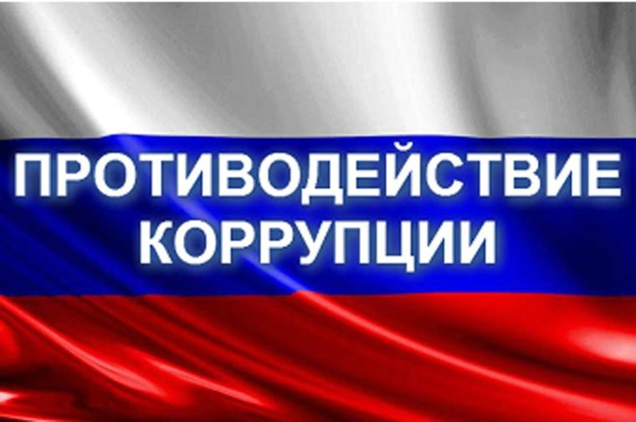

Уголовный кодекс Российской Федерации предусматривает уголовную ответственность как за получение взятки, так и за дачу взятки и посредничество во взяточничестве.
Лицо, давшее взятку, освобождается от уголовной ответственности, если оно активно способствовало раскрытию и (или) расследованию преступления и либо в отношении его имело место вымогательство взятки со стороны должностного лица, либо лицо после совершения преступления добровольно сообщило в орган, имеющий право возбудить уголовное дело, о даче взятки.

При аналогичных обстоятельствах освобождается от уголовной ответственности лицо за посредничество во взяточничестве.

Взяткой могут быть:

- материальные ценности, в том числе деньги, ювелирные изделия, ценные бумаги, бытовая и иная техника, недвижимость, иное имущество;
- незаконное оказание услуг имущественного характера, предоставление иных имущественных прав.
Получение взятки (ст. 290 УК РФ): наказание в зависимости от суммы взятки может составлять от десяти до стократной суммы взятки либо лишение свободы от 3 до 15 лет.
Получение взятки – одно из самых опасных должностных преступлений.

Дача взятки (ст. 291 УК РФ): наказание в зависимости от суммы взятки может составлять от пяти до девяностократной суммы взятки либо лишение свободы на срок до 15 лет.

Посредничество во взяточничестве (ст. 291.1 УК РФ): наказание может оставлять от двадцати до шестидесятикратной суммы взятки либо лишение свободы на срок до 7 лет.
За совершение мелкого взяточничества (ст. 291.2 УК РФ), то есть за получение взятки, дачу взятки лично или через посредника в размере, не превышающем 10 тыс. руб., предусмотрено наказание в виде штрафа до 200 тыс. руб. либо лишения свободы на срок до 1 года.
Предметом взятки могут быть любые материальные ценности: деньги, в том числе иностранная валюта, иные валютные ценности, ценные бумаги, драгоценные металлы, продовольственные и промышленные товары, недвижимое имущество, а также различного рода услуги имущественного характера, оказываемые взяткополучателю безвозмездно или по явно заниженной стоимости. Это может быть предоставление санаторных или туристических путевок, проездных билетов, оплата расходов и развлечений должностного лица, производство ремонтных, строительных и других работ и т. д.

Вас склоняют к совершению коррупционного правонарушения?

Сообщите работодателю, в органы прокуратуры или другие
государственные органы.

Невыполнение муниципальным служащим обязанности уведомлять представителя нанимателя (работодателя) о фактах обращения в целях склонения муниципального служащего к совершению коррупционных правонарушений является правонарушением, влекущим его увольнение с муниципальной службы либо привлечение его к иным видам ответственности в соответствии с законодательством Российской Федерации.
Независимо от занимаемой должности муниципальной службы муниципальному служащему следует принимать меры антикоррупционной защиты, направленные на предотвращении коррупционных ситуаций и их последствий
Муниципальный служащий, сообщивший о совершении коррупционного правонарушения иным служащим, находится под защитой государства.
Наибольшее количество преступлений связано с хищением имущества с использованием служебного положения и получением взяток.

О фактах коррупции Вы можете сообщить: Прокуратура Куйбышевского района
+7 86348 3-16-83
ОП (дислокация с.Куйбышево) МО МВД России " Матвеево-Курганский"

+7 86348 3-14-74

